湖北省恩施州2018年八年级学生学业水平考试
地理试题
注意事项：
1.本试卷分第Ⅰ卷（选择题）和第Ⅱ卷（非选择题）两部分。答题前，考生务必将自己的姓名、考生号填写在答题卡上。
2. 回答第Ⅰ卷时，选出每小题的答案后，用铅笔把答题卡上对应题目的答案标号涂黑，如需改动，用橡皮擦干净后，再选涂其他答案标号。写在试卷上无效。
3. 回答第Ⅱ卷时，将答案填写在答题卡上，写在试卷上无效。
4. 考试结束，将本试卷和答题卡一并交回。
第Ⅰ卷
本卷共20小题。每小题2分，共40分。在每个小题给出的四个选项中，只有一项是符合题目要求的。
读我国东南沿海某地等高线池形图(图1)，回答1-2题。
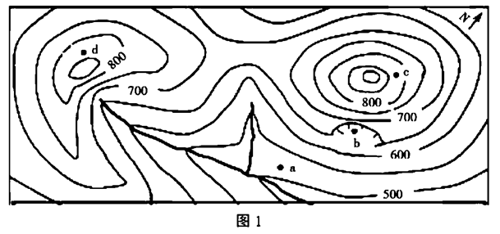
1. 图示区域最高处海拔可能是
A. 870米 B. 900米 C. 930米 D. 960米
2. 有关图中河流及a、b、e、d四地的说法正确的是
A. 干流大致山西北流向东南 B. a地适宜种植水稻
C. b地适合露营 D. c最适合观日落
读长江流域范围及资源分布图(图2)，回答3-4题。
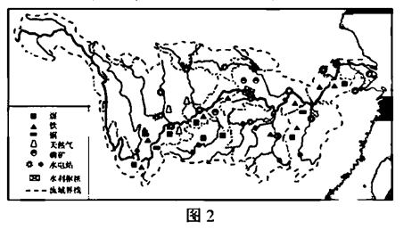
3. 长江沿岸城市起源的主导因素是
A. 矿产资源丰富 B. 水运条件便利
C. 气候温暖湿润 D. 地形平坦
4. 下列关于长江流域的说法正确的是
A. 长江中下游河段水量大，水能资源丰富，为该地区经济发屐提供了能源保障
B. 以上海为中心的长江三角洲地区人口稠密，适宜发展劳动密集型工业
C. 长江中上游地区凭借自然资源丰富、生产成本较低等优势，工业发展迅速
D. 长江流域东西方向的交通运输仍以有“黄金水道”之称的长江航运为主
读青藏地区农业生产分布图(图3)，回答5-6题。
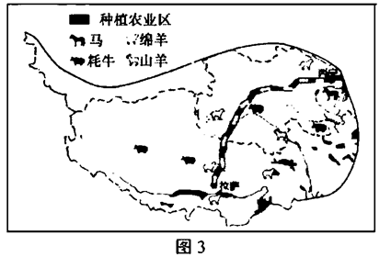
5. 图中铁路线建设的地理意义有
①促进青藏地区的资源开发 ②促进民族融合与文化交流 ③有利于国防安全 ④改善青藏地区的生态环境
A. ①②③ B. ②③④ C. ①③④ D. ①②④
6. 关于青藏地区农牧业的表述可信的是
A. 除青稞和小麦外，还可少量种植玉米和水稻等粮食作物
B. “高原之府”牦牛毛长皮厚、体形高大、身体强壮
C. 高原牧场主要分布在青藏高原西北部
D. 种植业区主要分布在柴达木盆地及河谷地带
北极航线是指往来于欧洲和亚洲或者北美洲和亚洲之间，穿越北极地区的航线，节省了航行时间。读北极地区图(图4)，回答7-8题。
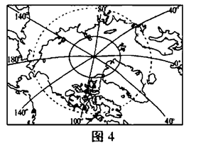
7. 与南极地区相比、北极地区气温更高的主要原因是
A. 纬度位置更低 B. 海洋面积更大
C. 地形更平坦 D. 植被覆盖率更高
8. 北极航线开辟的主要意义在于
A. 有利于北极地区的环境保护 B. 便于人们欣赏高大的冰山和成群的企鹅
C. 为了开发北极地区的矿产资源 D. 降低亚洲到北美洲或亚洲到欧洲的往来成本
读日本略图(图5)，回答9-10题。
9. 日本海沿岸一侧降水丰富，主要是因为它处于
A. 东南风的迎风坡 B. 东南风的背风坡
C. 西北风的迎风坡 D. 西北风的背风坡
10. 日本工业主要集中分布在太平洋沿岸及濑户内海沿岸地带的主导因素是
A. 资源丰富，品种齐全 B. 人口密集，市场广阔
C. 地形平坦，地价低 D. 港湾众多，海运便利

21. 阅读下列材料，结合所学地理知识。回答有关问题。(7分)
材料一 世界某地多年平均各月气温和降水量(表1)。
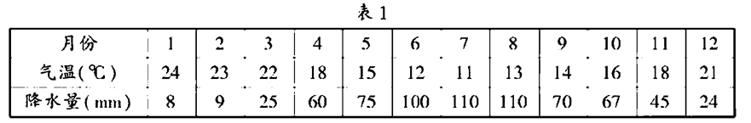
材料二 澳大利亚气候类型分布图(图11)。
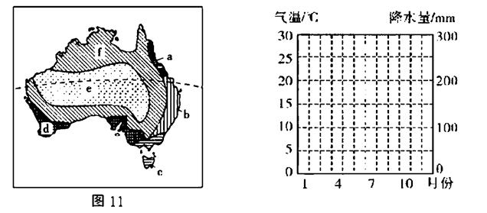
（1）根据材料一，在上面坐标图中绘出该地多年平均月气温曲线和降水量柱状图。(2分)
（2）该地气候的气温特征是____________。降水特征是____________。(2分)
（3）该地气候对农业生产的影响主要有____________、____________ (2分)
（4）在图11中，与该地气候特征相似的气候类型是____________ (填字母代号)。(1分)
22. 读中东地区图(图12)结合所学地理知识，回答有关问题。(7分)
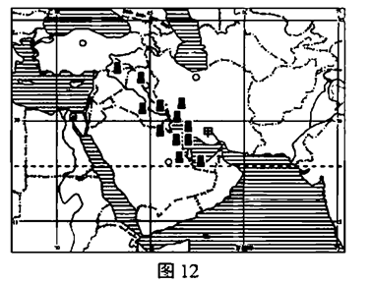
（1）图示区域油气资源丰富。主要通过(甲) ____________海峡运往东亚、欧洲西部和北美洲；但油气资源不可再生，请为该区产油国在油气资源的开发利用方面提出你的建议____________(一点即可)。(2分)
（2）中东地区素有“火药桶”之称，其原因主要是____________、____________和外部势力干预等。(2分)
（3）分析图12，说出中东池区位置的地理意义：____________ (2分)
（4）中东地区水资源缺乏，以以色列为代表的国家灌溉农业发达。他们发展灌溉农业的先进经验，对我国农业发展最具有借鉴意义是____________地区。(1分)
23. 阅读下列材料。结合所学地理知识，回答有关问题。(8分)
材料一 我国某区域略图(图13)
材料二 云南省元阳县梯田景观图(图14)
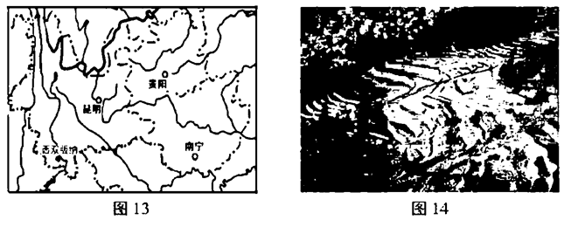
（1）图13区域内我国人口最多的少数民族是____________，其集中分布区所在省级行政区划的简称是____________。(2分)
（2）图14中梯田建设的积极地理意义是____________。（1分）
（3）冬季，西双版纳地区不受寒潮影响的主要原因是____________、____________(2分)
（4）为促进图示区域经济发展，有人提出大量修建水电站，但也有人极力反对，请谈谈你的观点____________，并说明理由____________、____________。（3分）
24. 阅读下列材料，结合所学地理知识。回答有关问题。(8分)
材料一 河流是人类文明的摇篮，为人类社会的发展和进步作出了重要贡献，但有时也带给人类灾难。
材料二 河流弯曲系数是河流长度与源头到入海口直线距离的比值，是判断河流穹曲程度的指标。
材枓三 世界部分河流的长度和源头到入海口的直线距离(表2)。
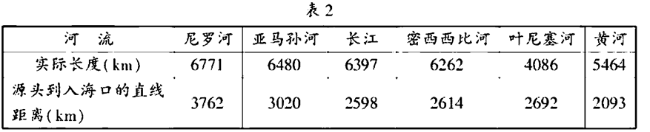
（1）分析以上材料，表2中弯曲程度最大的河流是____________。（1分）
（2）黄河流域和尼罗河流域都是人类古代文明的发样地、共同的社会经济原因是____________；亚马孙河流域没有出现人类古代文明的自然原因主要是____________。（2分）
（3）大江大河往往承担着重要的航运任务。但黄河和叶尼塞河航运业并不发达，黄河航运业不发达的自然原因是____________；叶尼塞河航运业不发达的社会经济原因是____________。(2分)
（4）黄河是中国的“母亲河”。但它自古多忧患。试提出黄河下游水患的防治措施____________、____________、____________。(3分)

湖北省恩施州2018年八年级学生学业水平考试地理试题参考答案
一、 选择题
1-5：CB8CA 6-10: ABDCD
二、非选择题
21题(7分)
（1）与此图基本一致(2分)
（2）夏季炎热(高温)，冬季温和(1分)/夏季干燥(少雨)，冬季多雨。(1分
（3）有利影响：夏季高温，光照充足(1分)；
不利影响：夏季降水少(干燥)，雨热不同期(1分)
（4）d(1分)
22题(7分)
（1）霍尔木兹(1分)/节约利用，提高利用率，保护油气资源：深加工油气资源，延长产业链，增加附加值；开发新能源。(任写一点给满分)(1分)
（2）争夺领士；争夺资源：宗教矛盾。(2分，任写两点给满分)
（3）中东地区联系(亚、非、欧)三大洲(1分)，沟通(大西洋和印度洋)两大洋(1分是东西方交通枢纽(或中东地处二洋三洲五海之抱，是东西方交通枢纽)
（4）西北(1分)
23题(8分)
（1）壮族1分)/桂(1分)
（2）保持水土，防止水土流失：充分合理利用土地资源。(1分，任答1点给满分)
（3）纬度(较)低，距寒潮源地较远(1分)/北部的(云贵)高原及山脉阻挡了南下的寒湖(1分
（4）支持(1分)
河流水量大，落差大，水能丰富；可将资源优势转化为经济优势，有利于经济发展；优化当地的能源结构，保护生态环境。(2分，任写2点给满分)(只有观点不给分)
反对(1分)
破坏当地生态环境，影响生物多样性；淹没农田村庄；此地为喀斯特地区，多溶洞、地下暗河难储水；库区易诱发塌方、滑坡、地震等地质灾害。(2分，任写2点给满分)(只有观点不给分)
24题(8分)
（1）黄河(1分)
（2）农业发展早(农业历史悠久)，人口稠密(1分)/该流域主要处于热带雨林气候区，过于湿热，人类活动较少(1分)
（3）(中上游多峡谷，水流湍急)下游为“地上河”，且水量小，时有断流，不利于航行(1分)/沿岸地区人口稀少，经济不发达(1分)
（4）加固河堤；疏通河道；开挖入海新河道；中上游河段修建水利工程，调节下游水量；中游地区加强水土保持，防治水土流失，减少下游地区河流泥沙沉积量(3分，任写三条给满分)

